📄 **Ficha Técnica del Proyecto de Machine Learning**

**1. Información General**

| **Campo** | **Descripción** |
| --- | --- |
| **Nombre del Proyecto** | Clasificador de Géneros Musicales |
| **Equipo de Trabajo** | Eylin Alejandra Mora Arboleda  Yulitza Tatiana Caicedo Mosquera  Juan Esteban Gómez Londoño  Geronimo Martinez Higuita |
| **Fechas** | Inicio: [17/06/2025] - Finalización: [21/06/2025] |
| **Instructor/a** | Luz Eliana Martinez Ramos |
| **Descripción del proyecto.** | Desarrollar una aplicación web interactiva que utiliza un modelo de Machine Learning para clasificar canciones en 10 géneros musicales distintos. El proyecto incluyó una fase de mejora del modelo mediante ingeniería de características para aumentar la precisión, añadiendo el contraste espectral del audio. La herramienta final permite a los usuarios subir sus propios archivos MP3 para ser analizados en tiempo real y muestra un ranking de los géneros más probables. Además, la aplicación cuenta con páginas de apoyo para analizar el rendimiento del modelo y explorar ejemplos musicales. |
| **Módulos Proyecto:** | * **Extracción de Características Mejorada:** Creación de un dataset robusto con 59 características de audio por canción, incluyendo contraste espectral, para enriquecer la información del modelo. * **Entrenamiento y Evaluación de Modelo v2:** Script para entrenar un clasificador RandomForest con el dataset mejorado y evaluar su rendimiento, guardando los artefactos del modelo final. * **Clasificador Interactivo (Streamlit):** Interfaz principal que permite la carga de archivos MP3, su análisis en tiempo real, y la visualización del género principal y secundarios con sus probabilidades de confianza. * **Módulos de Apoyo (Streamlit Pages):** Páginas adicionales que incluyen una guía de uso, un análisis detallado del rendimiento del modelo (precisión y matriz de confusión) y una galería para explorar canciones y artistas por género. |

**2. Descripción de los Datos**

**Origen y Estructura**

* **Fuente**: El proyecto utilizará el dataset "GTZAN Genre Collection", disponible públicamente en Kaggle: <https://www.kaggle.com/datasets/andradaolteanu/gtzan-dataset-music-genre-classification>.
* **Formato**: Los datos originales son 1000 archivos de audio en formato .wav. A partir de estos, se generó un dataset procesado y mejorado en formato **CSV** (features_59_char_3_sec.csv) para el entrenamiento
* **Registros**: El archivo CSV contiene **9990 filas**, donde cada fila representa un segmento de 3 segundos de una canción.
* **Variables**: El archivo CSV procesado tiene **61 columnas**: 1 para el nombre del archivo, 1 para la etiqueta del género (la variable objetivo) y **59 características numéricas** extraídas del audio, incluyendo el contraste espectral.

**3. Modelo**

* **Red Neuronal**: _____ SI ___X___NO **Tipo red Neuronal**: ________________________
* **Tipo de aprendizaje**: __X__ Supervisado _______ No Supervisado _____ por Refuerzo
* **Algoritmos**:
  + **Random Forest Classifier** **(Bosque Aleatorio):** Aunque inicialmente se consideraron varios algoritmos, el modelo final y mejorado se implementó utilizando un **RandomForestClassifier** (Bosque Aleatorio) por su excelente equilibrio entre rendimiento, robustez y interpretabilidad.
* **Librerías**:
  + **Scikit-learn:** Para la implementación del modelo, preprocesamiento de datos y evaluación.
  + **Librosa:** Para la extracción de las 59 características de audio de los archivos .wav y .mp3.
  + **Pandas:** Para la manipulación de los datos y la creación de los DataFrames.
  + **Streamlit:** Para la construcción de toda la aplicación web interactiva.
  + **Matplotlib / Seaborn:** Para generar las visualizaciones de datos, como la matriz de confusión.
* **Selección del Modelo**: El modelo final se seleccionó tras un proceso de mejora iterativo. Se entrenó un modelo base y luego se realizó ingeniería de características para crear un nuevo dataset. El modelo final (v2), entrenado con los datos mejorados, fue seleccionado por demostrar una **precisión superior (87.93%)** en el conjunto de prueba.

**4. Entrenamiento y Evaluación**

* **Describa el tipo de entrenamiento realizado al modelo:** El conjunto de datos mejorado (con 59 características) se dividió en un **80% para entrenamiento y un 20% para prueba**. El modelo RandomForest fue entrenado exclusivamente con el conjunto de entrenamiento, aprendiendo a mapear las complejas características del audio a su género correspondiente. Se utilizó una división estratificada para asegurar que todos los géneros estuvieran representados equitativamente en ambos conjuntos.
* **Describa evaluación y resultados de la evaluación del modelo. (Porcentaje de precisión):** El modelo fue evaluado con el conjunto de prueba (datos nunca vistos). La precisión final alcanzada por el modelo mejorado fue del **87.93%**. En la página "Análisis del Modelo" de la aplicación, se presenta un reporte de clasificación detallado con las métricas de precisión y recall para cada género, además de una **matriz de confusión** que visualiza el rendimiento y los errores específicos del clasificador.

**5. Diseño de streamlit**

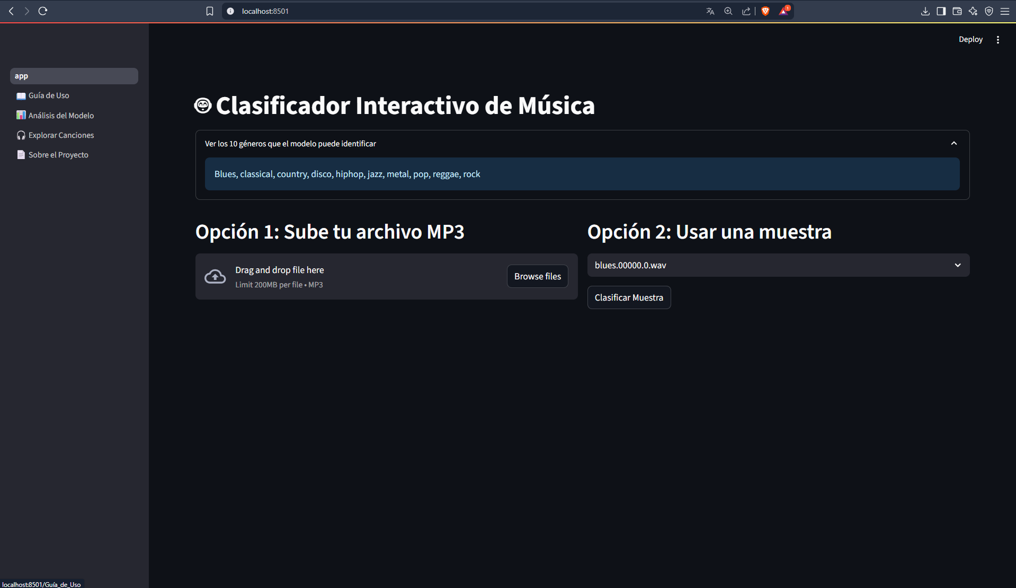

´

La aplicación web final es una plataforma multi-página robusta y amigable. La página principal es un **Clasificador Interactivo** que se divide en dos secciones:

1. **Carga de Archivos MP3:** Un área donde el usuario puede subir su propia canción. Tras el análisis, la aplicación muestra una **visualización de la forma de onda**, el **género principal** predicho con su porcentaje de confianza, y un **ranking de géneros secundarios**.
2. **Muestras del Dataset:** Un menú desplegable para seleccionar canciones del dataset original, que son clasificadas y reproducidas al instante. La navegación se complementa con páginas adicionales que ofrecen una guía de uso, un análisis técnico del rendimiento del modelo y una galería para explorar canciones y artistas por género.

**5. Anexos**

* **Código:** El código fuente completo del proyecto está disponible en el siguiente repositorio de GitHub: [https://github.com/MHGeronimo/ML_SteticSoft_Clasificador_de_Musica](https://www.google.com/search?q=https://github.com/MHGeronimo/ML_SteticSoft_Clasificador_de_Musica)
* **Visualizaciones:** Las principales visualizaciones generadas por la aplicación son:
* **Figura 1: Matriz de Confusión** 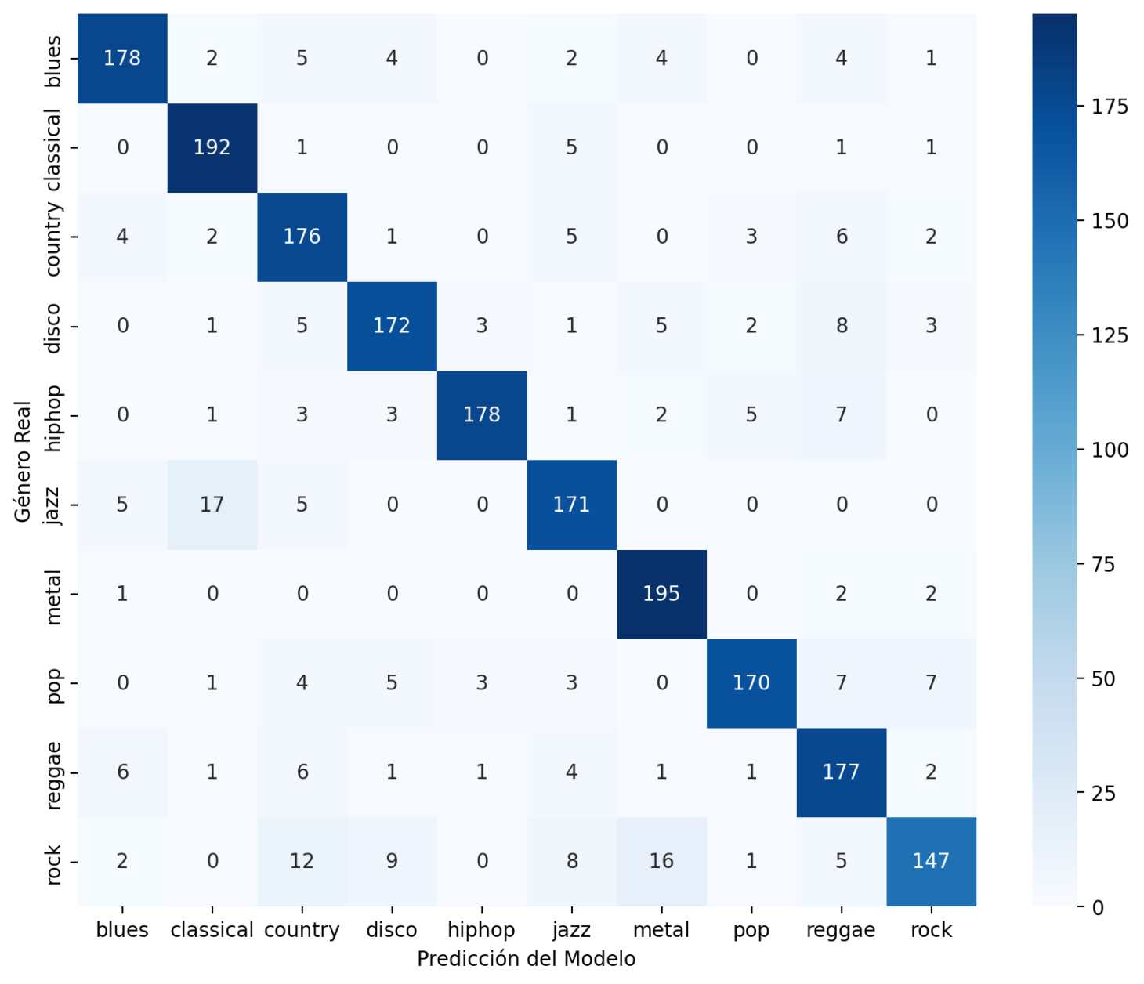
* **Figura 2: Gráfico de Barras de Confianza de Predicción** 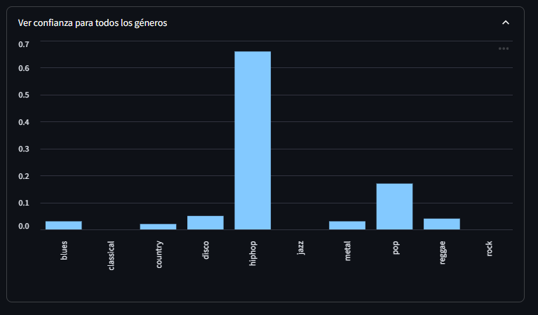
* **Figura 3: Gráfico de Forma de Onda** 